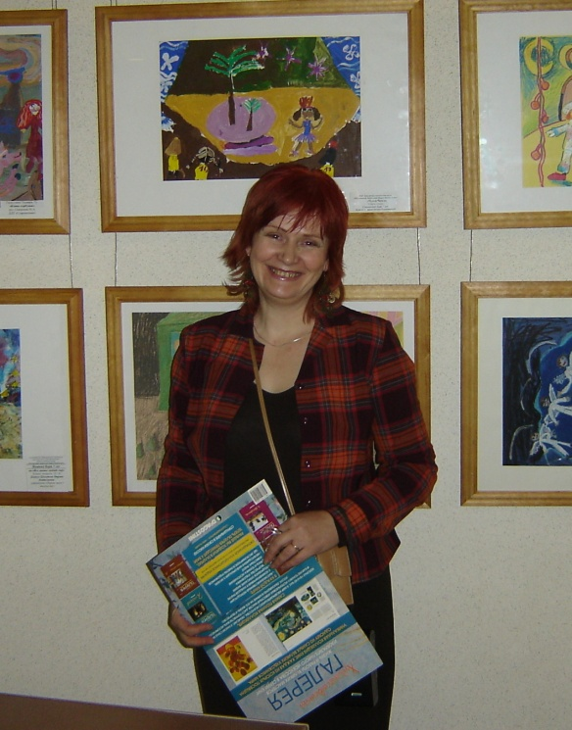

Щекотова Марина Анатольевна – художник-живописец,
Окончила Российский государственный педагогический
университет имени Герцена . Член Международного
художественного фонда. Родилась в городе Сланцы
Ленинградской области. Последние годы живет
И работает в Петербурге.
Принимала участие в выставках петербургских художников:
- 1999 г. - «Слон в посудной лавке» Чайный домик Летнего сада
- «Игрушка 1998, 2000» Петербургский манеж
- 2000г. - «Извечная пора единства» Ивангород. Историко-архитектурный музей
- 2001 - «Связь веков» Тихвин Историко-архитектурныймузей
- 2002 – «Прикосновение света» - Тихвин Историко-художественный музей
- 2003 – «Мудрость жизни» - Подпорожье, Краеведческий музей
- 2003 – «Осенняя выставка» Союз художников СПб
- 2004 - «Андреевский флаг» Союз художников СПб
- 2005 – «Альбом вдохновений» Гатчина Литературно-мемуарный музей им. Щербова
- 2005 – «Городская весна» г.Старая Русса Дом-музей Достоевского
- 2006 – «Цветочное ожерелье» Сестрорецк Арт-курорт
- 2005 – «Окунись в земное блаженство» Библиотека пос. Солнечное
- 2006 – «Юбилейная» г. Сестрорецк, выставочный зал городской администрации
- 2010 – Персональная выставка «Город, наполненный радостью» Историко-краеведческий музей г. Сланцы
- 2012 - Персональная выставка «Жизнь с куклами и без» Историко-краеведческий музей г. Сланцы
- 2014 – «Творческие параллели» - Историко-краеведческий музей г.Сланцы
- 2014 – выставка группы «Призматика» Библиотека пос. Солнечное
- 2015 – «Мир куклы. Мир сказки» зал Международного художественного фонда г. Москва

